

**Царегородцева В.Л.**

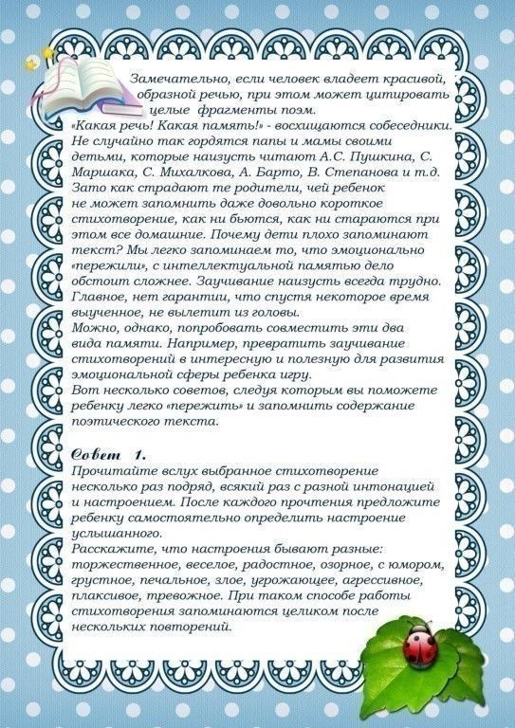

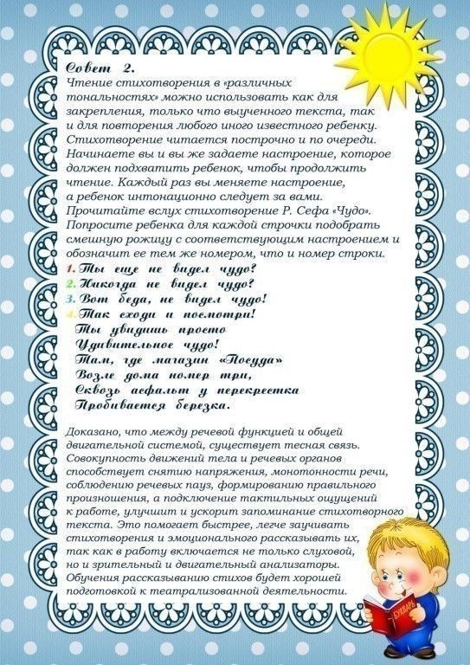

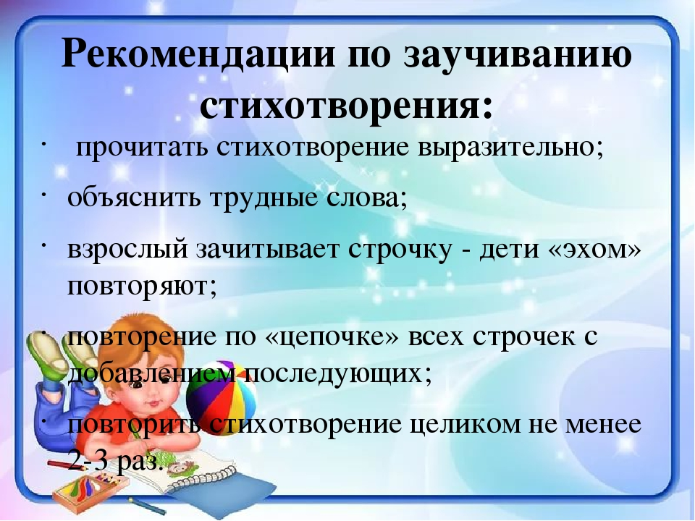

Все родители знают, что **учить стихи с детьми надо!** Это развивает память, расширяет кругозор, учит воспринимать такого жанра, как поэзия и, наконец, формирует общий уровень культуры человека.

Конечно, не для всех детей заучивание стихотворения является проблемой. Но есть и такие дети, которым запоминать стихи сложно, для которых это просто непосильный труд. Почему?

Многие дошколята, приходя в детский сад, демонстрируют свои умения в рассказывании стихотворений. Однако есть и такие дети, которым разучивание стихов дается с трудом. Почему так происходит?

Безусловно, многое зависит от уровня развития памяти ребенка. Чем больше малыш в раннем возрасте слышит от папы или мамы различных стихов, потешек, сказок, тем быстрее развивается его память. Но многое ещё зависит и от того, насколько правильно построен сам процесс заучивания. Чаще всего, потому, что стихотворение с ребенком вы учите не правильно.

Самый благоприятный возраст для разучивания стихов – 4 г, когда память начинает интенсивно развиваться. И если раньше мы просто зачитывали ребёнку стихи, то с четырёх лет начинается осознанное запоминание текста наизусть.

Хочу поделиться некоторыми «секретами», которые помогут вам и ребёнку учить стихи без особых усилий.

**Совет 1**

* В первую очередь, необходимо сделать так, чтобы ребёнку захотелось выучить то или иное лирическое произведение.
* Нужно познакомить ребёнка с содержанием стихотворения, которое прочитывается вами с выражением. В противном случае стишок потеряет всякий смысл для ребенка.
* Если дошкольнику не интересно, он вообще может отказаться разучивать стихотворение.

**Совет 2**

* Стихотворение обязательно должно соответствовать возрасту ребенка, тогда его легче будет выучить.
* Лучше всего подходят произведения детских классиков – Барто, Чуковский, Михалков, …
* Также важно учитывать темперамент дошкольника при выборе стихотворения: спокойным ребятишкам лучше предлагать стихи плавные, а вот непоседам подойдут веселые, ритмичные тексты.

**Совет 3**

* Предложите ребёнку выучить стихотворение и в качестве подарка папе рассказать его. Такой подарок может быть сделан для кого – либо из семейного круга или, например, для любимой куклы.

**Совет 4**

* Прежде чем приступить к разучиванию, прочитайте сами текст с выражением, а ещё лучше выучите наизусть. Затем обязательно объясните ребёнку значение всех непонятных слов в тексте.
* Ещё раз нужно прочитать стихотворение . Назвать автора произведения, а так же показать иллюстрации к тексту (если они есть)
* И пока ребёнок рассматривает иллюстрации , задайте вопросы по содержанию текста и вы узнаете , как ребёнок понял и запомнил текст.
* Поиграйте с ним в игру, сказав: «Я начну первая, а ты помоги мне, продолжи строчку.
* Прочитайте полностью текст ещё раз. Предложите ребёнку самому рассказать.

**Совет 5**

* Каждому ребёнку необходимы некоторые условия для лучшего запоминания стихотворения: одни легче запоминают стихи на слух, другие – когда ходят по комнате, третьим необходимо было постоять перед зеркалом.
* После того, как стихотворение будет выучено, его можно «сохранить» на память – нарисовать к нему собственную «авторскую» иллюстрацию. Все рисунки к выученным стихам можете сложить в папку или сделать книжечку, подписав название каждого стихотворения и подарить её.

